Es tracta de realitzar la següent APP amb la API de Spotify

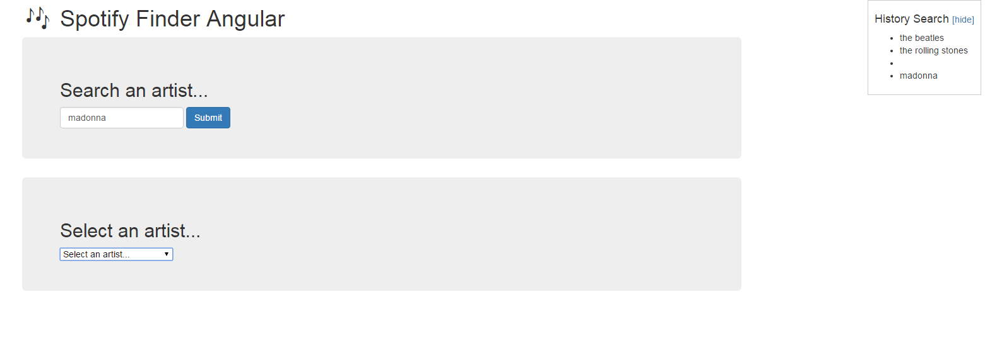

La cerca d´artista en el form ens donarà una llista d´artistes en el desplegable de baix.

Hi haurà un històric de cerques a la dreta.